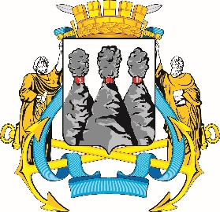
ГОРОДСКАЯ ДУМА
ПЕТРОПАВЛОВСК-КАМЧАТСКОГО
ГОРОДСКОГО ОКРУГА

ПРЕДСЕДАТЕЛЬ

ПОСТАНОВЛЕНИЕ

07.11.2023 № 121

О награждении Почетными грамотами Городской Думы Петропавловск-Камчатского городского округа и Благодарностями председателя Городской Думы Петропавловск-Камчатского городского округа

В соответствии с Решением Городской Думы Петропавловск-Камчатского городского округа от 31.10.2013 № 145-нд «О наградах и почетных званиях Петропавловск-Камчатского городского округа» и протоколом заседания Комиссии Городской Думы Петропавловск-Камчатского городского округа по наградам от 07.11.2023 № 15

ПОСТАНОВЛЯЮ:

1. За значительный вклад в развитие молодежной политики на территории Петропавловск-Камчатского городского округа, добросовестный труд, безупречное исполнение своих должностных обязанностей, эффективную профессиональную деятельность наградить Почетными грамотами Городской Думы Петропавловск-Камчатского городского округа следующих работников краевого государственного автономного учреждения «Дворец молодежи»:
Макрушенко Валентина Сергеевича – начальника отдела технического обеспечения;
Наконечного Кирилла Юрьевича – старшего специалиста по работе с молодежью;
Черканову Елизавету Евгеньевну – ведущего специалиста.
2. За особый вклад в развитие молодежной политики на территории Петропавловск-Камчатского городского округа, добросовестный труда, высокий уровень профессионализма наградить Благодарностями председателя Городской Думы Петропавловск-Камчатского городского округа следующих работников краевого государственного автономного учреждения «Дворец молодежи»:
Васильеву Ксению Сергеевну – руководителя центра реализации молодежных проектов;
Калюжного Александра Сергеевича – руководителя центра реализации молодежных проектов;
Семенкову Анастасию Игоревну – ведущего специалиста по связям с общественностью.

Председатель Городской Думы  Петропавловск-Камчатского  городского округа |  | А.С. Лиманов

